1. https://www.silabs.com/software-and-tools/simplicity-studio?tab=getting-started 에 가서 플랫폼(맥, 윈도, 리눅스등)에 맞는 인스톨러를 설치한다.

2. Simplicity installer 설치후 Matter를 체크하고 다음 한다음 다음다음

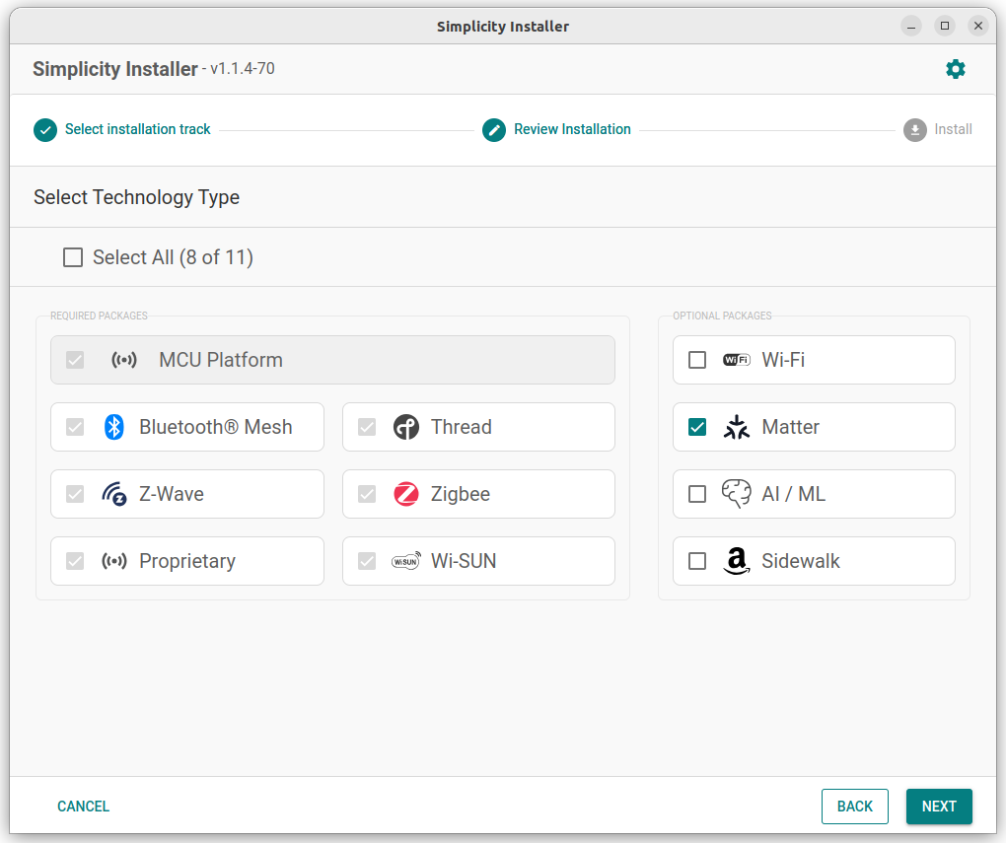
3. 비쥬얼 스튜디오 코드에 가서 Simplicity Studio 설치 (아래 그림참고)

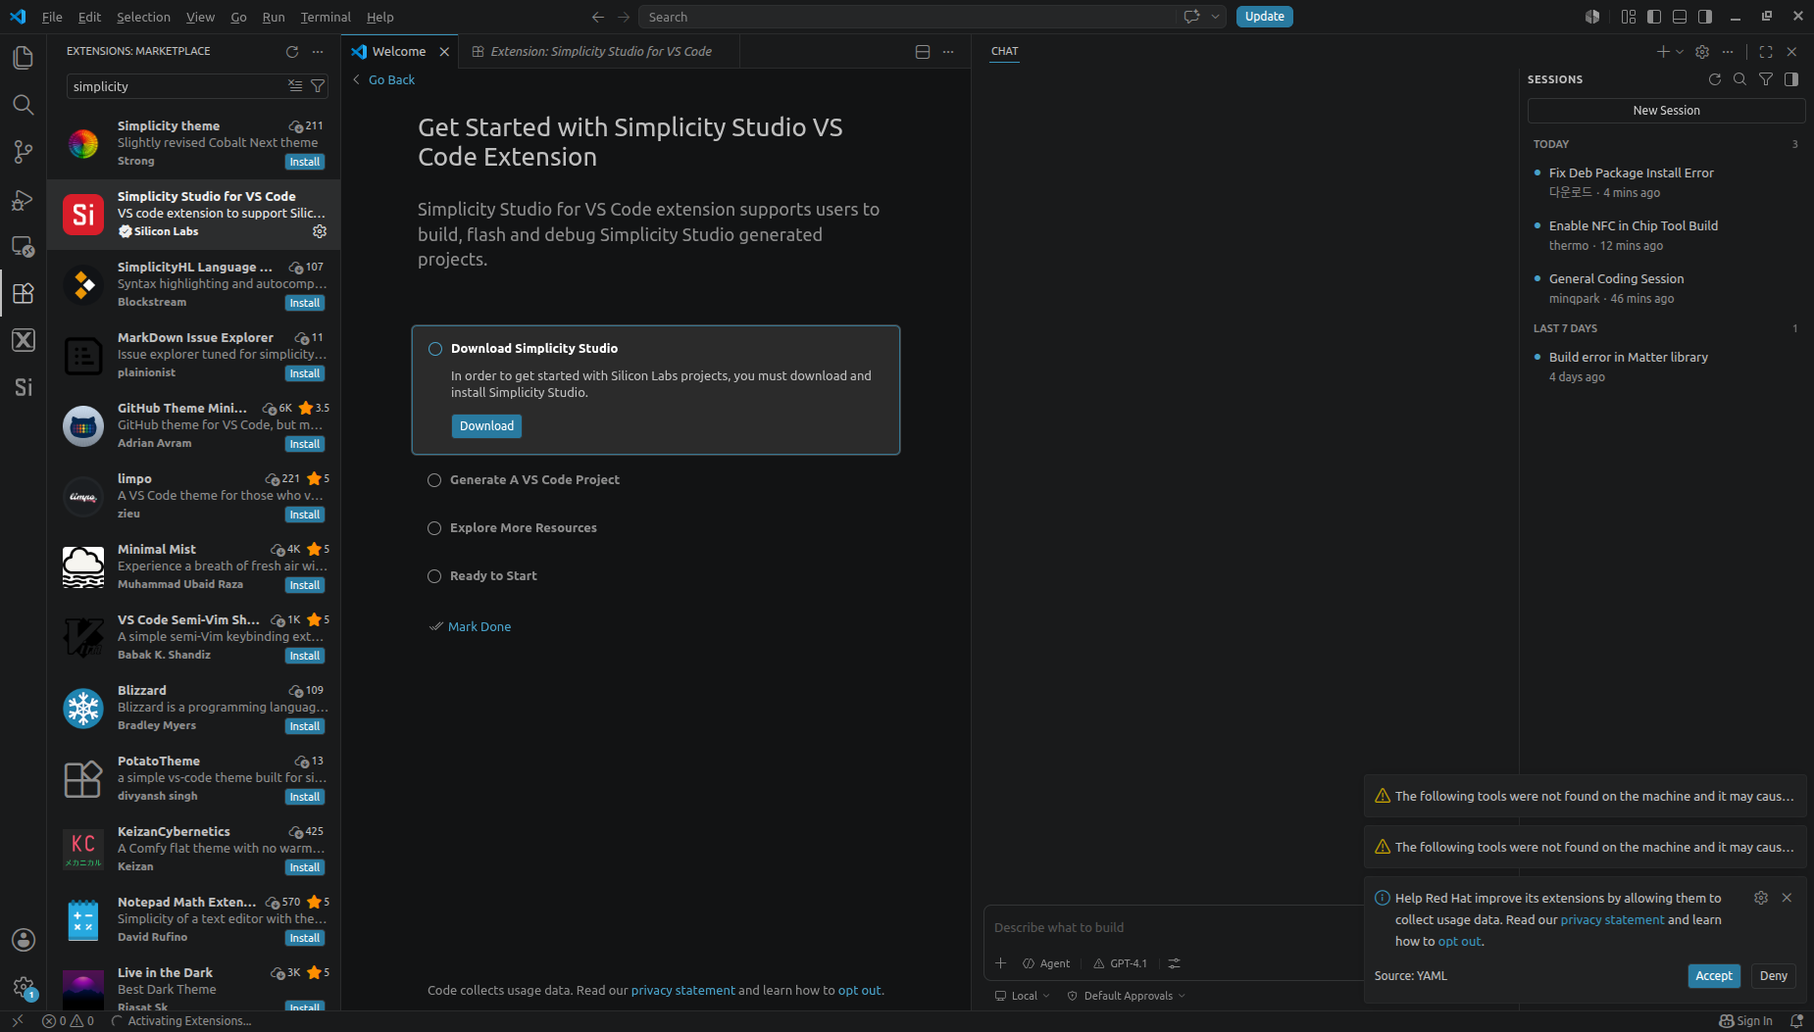

4. Simplicity Studio 실행.

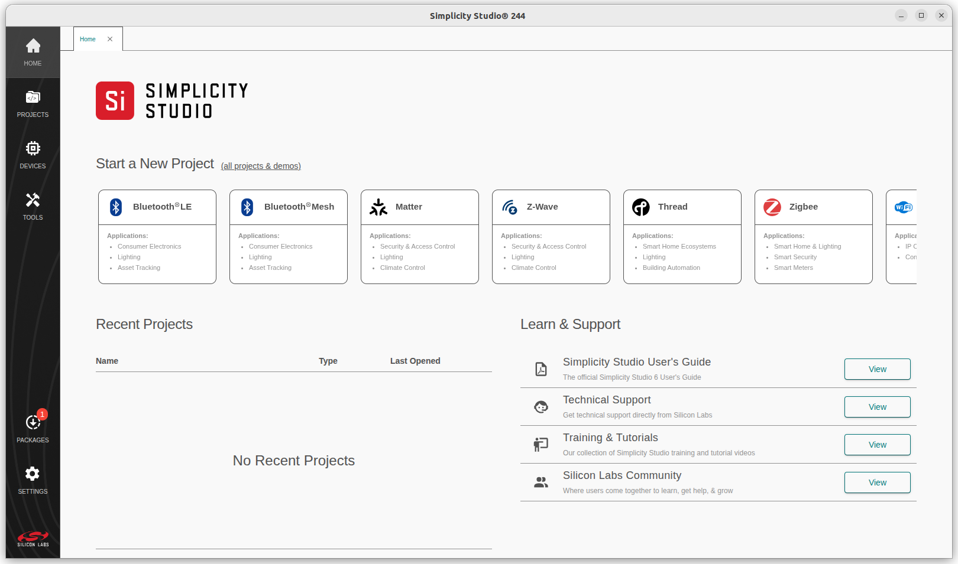
5. HT source code download
git clone git@github.com:HT-IoT-Partner/tmcdd15r_v6.git –recursive

